**Шило Ева (Szyłowa Ewa)**

12 февраля 1806 г – крестная мать Теодора, сына Антона и Параси Шил с деревни Шилы (НИАБ 937-4-32, лист 13, №3/1806-р).

11 февраля 1812 г – крестная мать Агаты, дочери Антона и Параси Шил с деревни Шилы (НИАБ 937-4-32, лист 24об, №11/1811-р).

**НИАБ 937-4-32:** Лист 13. **Метрическая запись №3/1806-р.**

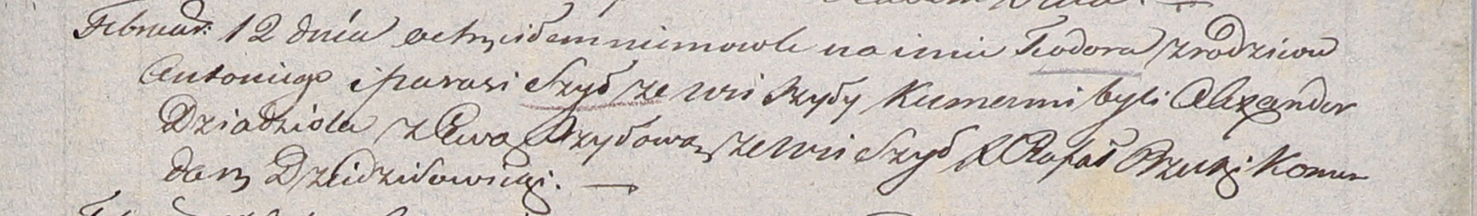

Дедиловичский костел Наисвятейшего Сердца Иисуса. 12 февраля 1806 года. Метрическая запись о крещении.

Szyło Teodor – сын родителей с деревни Шилы.

Szyło Antoni – отец.

Szyłowa Parasia – мать.

Dziadziola Alexander – крестный отец.

Szyłowa Ewa – крестная мать, с деревни Шилы.

Rzucki Rafal – ксёндз, комендант Дедиловичский.

**НИАБ 937-4-32:** Лист 24об. **Метрическая запись №11/1812-р.**

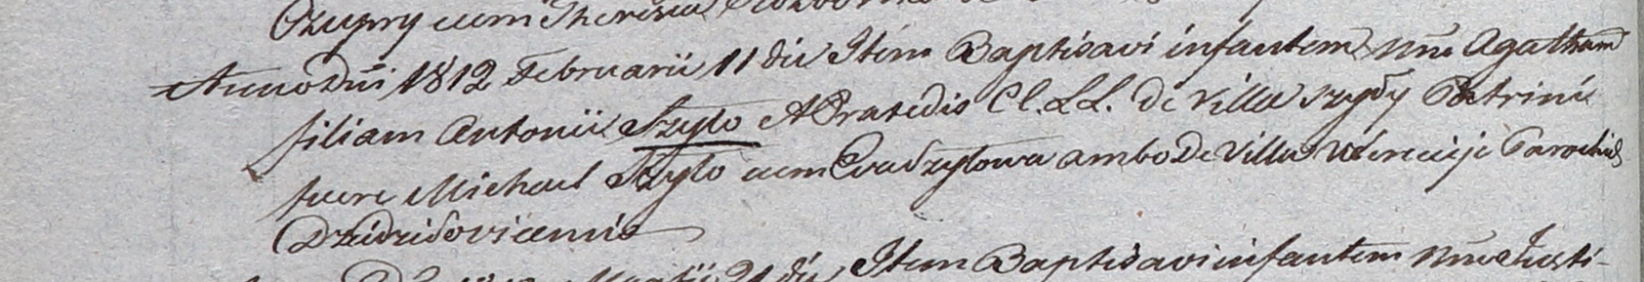

Дедиловичский костел Наисвятейшего Сердца Иисуса. 11 февраля 1812 года. Метрическая запись о крещении.

Szyłowna Agatha – дочь родителей с деревни Шилы.

Szyło Antoni – отец.

Szyłowa Praxeda – мать.

Szyło Michael – крестный отец, с деревни Веретей.

Szyłowa Eva – крестная мать, с деревни Веретей.

Kłoczko Antonius – ксёндз, администратор Омнишевский.